Что необходимо предпринять, если друг находится в кризисном состоянии:
- Рассказать о своих подозрениях старшим (педагогам)
- Поговорить с другом о его переживаниях
- Посоветовать обратиться за помощью к психологу



По мнению суицидологов, многие из несчастных случаев в действительности были суицидами, замаскированными под несчастные случаи. И если суицидологи правы, то тогда главным «убийцей» подростков является суицид.
Помни, что суицид - не выход!
Выход есть всегда!!!

Помни, что даже если тебе кажется, что сейчас все очень-очень плохо, то потом все обязательно наладится, самоубийство- это не выход! Ты всегда можешь обсудить свои проблемы с близкими людьми, друзьями, родными или позвонить по телефону доверия для получения квалифицированной помощи.

Единый телефон доверия для детей и подростков
8-800-2000-122
Прокуратура г. Березники
Пермский край
РАЗЪЯСНЯЕТ:

Профилактика суицидов в школе



Телефоны доверия:
27-86-19
27-79-80

Общероссийский детский телефон доверия:
8-800-2000-122

Центр Социальной Адаптации
Город Березники,
ул. Суворова, 60

г. Березники, 2018
В статье 14 «Защита ребенка от информации, пропаганды и агитации, наносящих вред его здоровью, нравственному и духовному развитию» Федерального закона РФ № 124 «Об основных гарантиях прав ребенка в РФ», говорится о том, что:
- Органы государственной власти Российской Федерации принимают меры по защите ребенка от информации, пропаганды и агитации, наносящих вред его здоровью, нравственному и духовному развитию, в том числе от национальной, классовой, социальной нетерпимости, от рекламы алкогольной продукции и табачных изделий, от пропаганды социального, расового, национального и религиозного неравенства, а также от распространения печатной продукции, аудио- и видеопродукции, пропагандирующей насилие и жестокость, порнографию, наркоманию, токсикоманию, антиобщественное поведение.

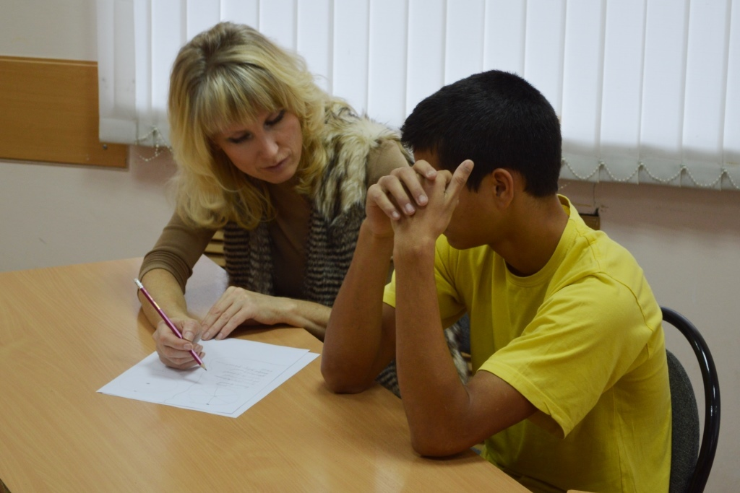
Важная информация!!!
Тот, кто говорит о суициде, совершает суицид. Из десяти покушающихся на свою жизнь подростков семь делились своими планами. Поэтому большинство подростков, которые говорят о суициде, не шутят. Тем не менее у нас принято от них “отмахиваться”. “Он шутит”, – говорим или думаем мы. – “Она делает вид”, или: “Это он говорит, чтобы привлечь к себе внимание!” Не рискуй жизнью своего друга: раз он заговорил о самоубийстве, значит это серьезно.
В соответствии с ФЗ РФ № 124 «Об основных гарантиях прав ребенка в РФ», ст. 14 «Защита ребенка от информации, пропаганды и агитации, наносящих вред его здоровью, нравственному и духовному развитию»:

- В целях обеспечения здоровья, физической, интеллектуальной, нравственной, психической безопасности детей федеральным законом, законами субъектов Российской Федерации устанавливаются нормативы распространения печатной продукции, аудио- и видеопродукции, иной продукции, не рекомендуемой ребенку для пользования в соответствии с пунктом 1 настоящей статьи до достижения им возраста 18 лет.
- В целях обеспечения безопасности жизни, охраны здоровья, нравственности ребенка, защиты его от негативных воздействий в порядке, определенном уполномоченным Правительством Российской Федерации федеральным органом исполнительной власти, проводится экспертиза настольных, компьютерных и иных игр, игрушек и игровых сооружений для детей.

